Tecnológico Nacional de México
Campus Querétaro

Presenta(n):

Nombre | Numero de Control
Cabrera Ayala María Fernanda  García Méndez Frida Sofía  Ibarra Tovar Daniel Alejandro  Reséndiz Fernanda Abigail | 22140604  22140609  21140157  22140622

Estudiante(s) de la carrera(s):

Ingeniería en Gestión Empresarial

Inscrito en:

Materia | Grupo
Ingeniera de Datos | EC1

Docente:

Sandra Lucia de la Fuente Bermúdez

Trabajo:

Proyecto de predicción de resultados de torneo NCAA

Fecha de entrega:

Santiago de Querétaro a 20 de mayo del 2026

ÍNDICE
INTRODUCCIÓN 3
OBJETIVOS 3
Objetivo general 3
Objetivos específicos 3
MARCO TEÓRICO 4
Ingeniería de Datos 4
Machine Learning 4
Logistic Regression 4
METODOLOGÍA 4
Datos utilizados 4
Herramientas utilizadas 5
DESARROLLO TÉCNICO 5
Paso 1. Carga de información 5
Paso 2. Limpieza de datos 5
Paso 3. Proceso de normalización 6
Paso 4. Proceso de desnormalización 7
Paso 5. Actualización GitHub 7
Paso 6. Reentrenamiento del modelo 8
RESULTADOS OBTENIDOS 8
Métricas del modelo 8
COMPARACIÓN CONTRA RESULTADOS REALES 9
DISCUSIÓN DE RESULTADOS 9
Aspectos positivos: 9
Limitaciones: 9
Mejoras futuras: 9
CONCLUSIONES 10
REPOSITORIO GITHUB 10

INTRODUCCIÓN
Actualmente el análisis de datos ha permitido desarrollar modelos predictivos capaces de facilitar la toma de decisiones mediante información histórica. Dentro del ámbito deportivo, las técnicas de Machine Learning permiten generar estimaciones probabilísticas considerando estadísticas y desempeño previo de equipos participantes.
En este proyecto se desarrolló un modelo predictivo aplicado al torneo NCAA utilizando Ingeniería de Datos y Machine Learning. Se trabajó con procesos de extracción, limpieza, transformación, normalización y desnormalización de datos para posteriormente entrenar un modelo predictivo capaz de calcular probabilidades de victoria entre equipos.
Adicionalmente, se evaluó el desempeño del modelo mediante métricas estadísticas y se compararon los resultados obtenidos con resultados reales del torneo

OBJETIVOS

Objetivo general
Construir un modelo predictivo basado en información histórica NCAA para estimar probabilidades de victoria entre equipos participantes.

Objetivos específicos
- Realizar limpieza y preparación de datos históricos.
- Aplicar procesos de normalización.
- Aplicar procesos de desnormalización.
- Generar archivos CSV separados.
- Actualizar información dentro del repositorio GitHub.
- Entrenar un modelo de aprendizaje automático.
- Obtener probabilidades de victoria.
- Comparar resultados predichos contra resultados reales.

MARCO TEÓRICO

Ingeniería de Datos
La Ingeniería de Datos permite transformar grandes volúmenes de información en estructuras organizadas y utilizables para análisis posteriores. Los procesos ETL (Extracción, Transformación y Carga) son fundamentales para garantizar calidad de datos.

Machine Learning
Machine Learning es una rama de la inteligencia artificial enfocada en desarrollar algoritmos capaces de identificar patrones y realizar predicciones utilizando datos históricos.

Logistic Regression
Para este proyecto se utilizó Logistic Regression (LR), un algoritmo de clasificación supervisada utilizado para estimar probabilidades entre dos posibles resultados.
En este caso, el modelo permitió calcular probabilidades de victoria entre equipos NCAA.

METODOLOGÍA

Datos utilizados
Se trabajó con información histórica NCAA almacenada en archivos CSV.
Archivos principales:
- RegularSeasonCompactResults
- RegularSeasonDetailedResults
- NCAATourneyCompactResults
- NCAATourneyDetailedResults
- MasseyOrdinals
- Teams
- Seeds

Herramientas utilizadas

Herramienta | Uso
Python | Desarrollo
Pandas | Procesamiento datos
Google Colab | Ejecución
GitHub | Control versiones
CSV | Almacenamiento

DESARROLLO TÉCNICO

Paso 1. Carga de información
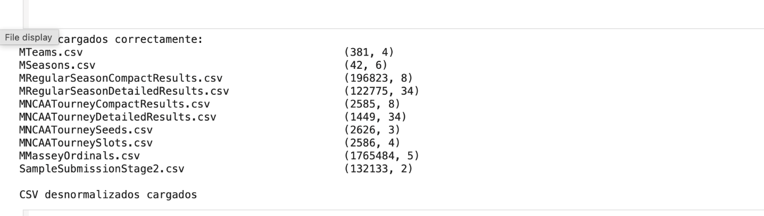
Se desarrolló una función encargada de cargar archivos CSV históricos NCAA.
Explicación:
La función permitió importar automáticamente temporadas históricas, estadísticas detalladas, resultados de torneo y datos de clasificación.

Paso 2. Limpieza de datos
Se realizó validación y organización de información histórica.
Actividades realizadas:
- Eliminación de inconsistencias.
- Validación de registros.
- Preparación para entrenamiento.

Paso 3. Proceso de normalización
Se trabajó previamente con datos normalizados para estructurar correctamente la información histórica.
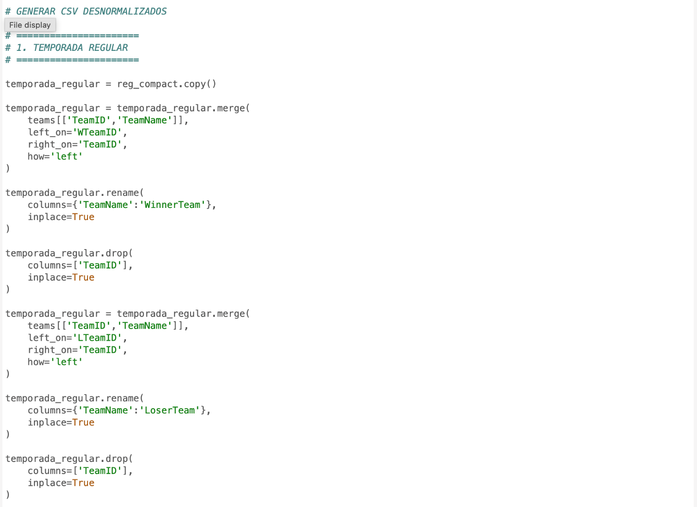

Paso 4. Proceso de desnormalización
Se desarrolló código adicional para separar información histórica en múltiples archivos CSV.
Archivos generados:
- temporada_regular_desnormalizada.csv
- torneo_desnormalizado.csv
- massey_desnormalizado.csv
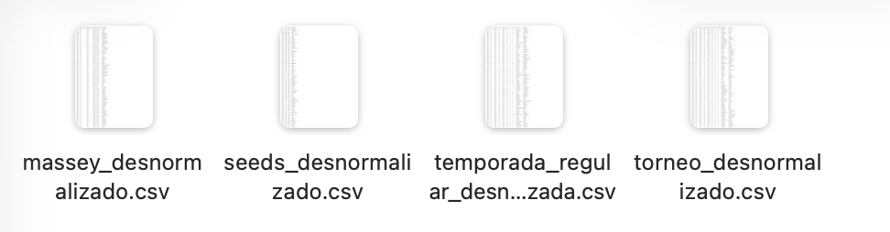
- seeds_desnormalizado.csv

Paso 5. Actualización GitHub
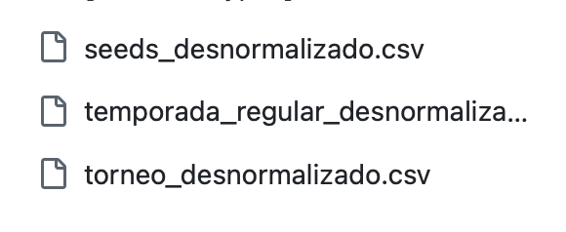
Los nuevos archivos fueron integrados al repositorio.

Paso 6. Reentrenamiento del modelo
Posteriormente se ejecutó nuevamente el código principal para recalcular probabilidades.

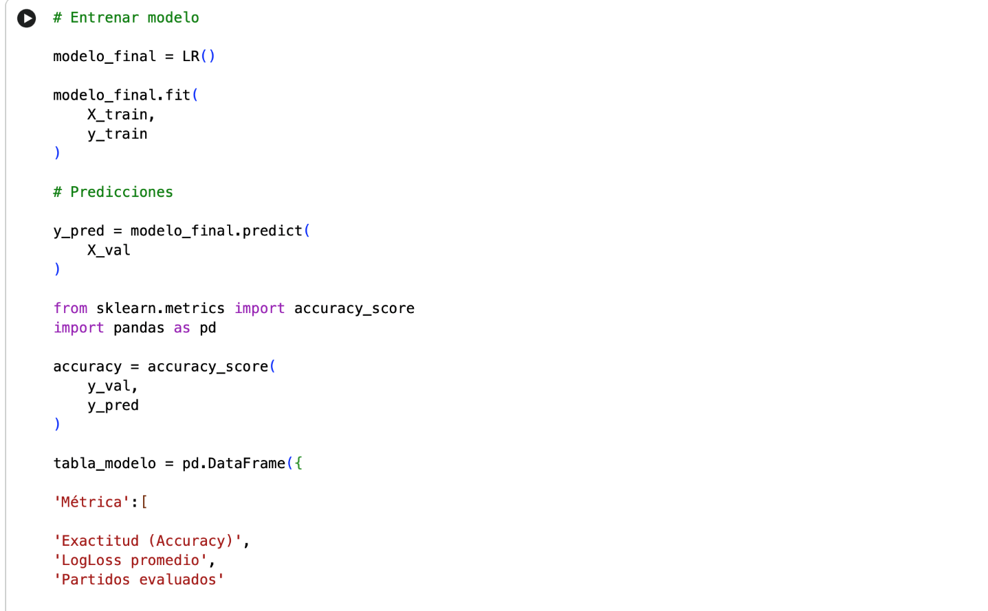

RESULTADOS OBTENIDOS

Métricas del modelo

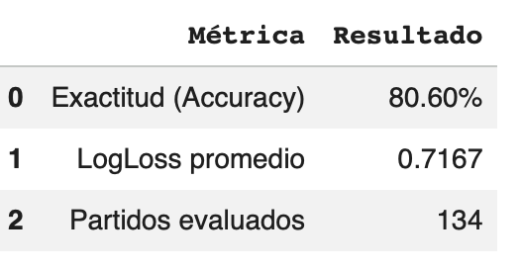

COMPARACIÓN CONTRA RESULTADOS REALES
Se compararon resultados predichos contra información oficial NCAA.
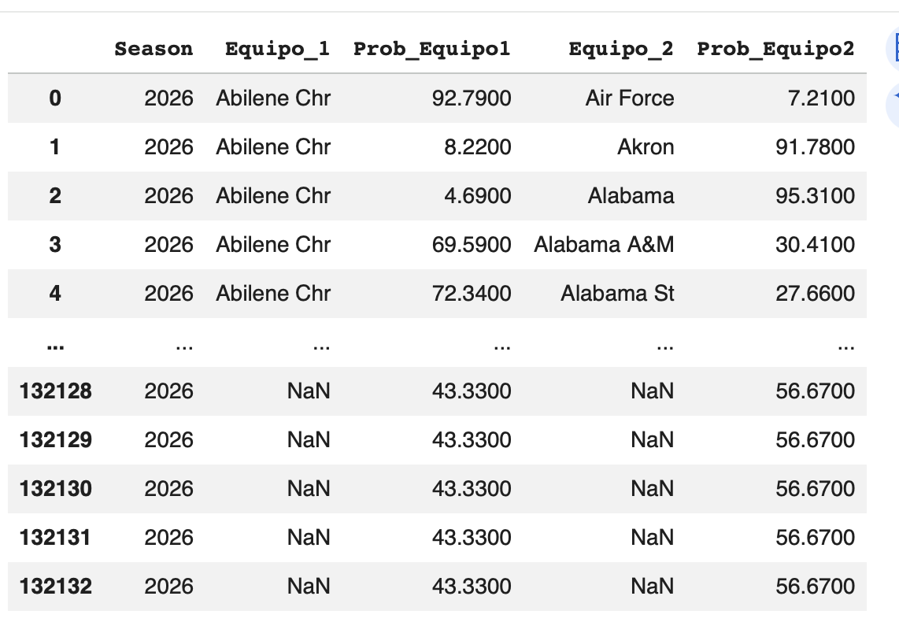

DISCUSIÓN DE RESULTADOS

Aspectos positivos:
- Correcta generación probabilística.
- Integración exitosa de datos.
- Automatización mediante Python.

Limitaciones:
- Variables limitadas.
- Dependencia de temporadas históricas.

Mejoras futuras:
- Mayor volumen de datos.
- Ajuste hiperparámetros.
- Incorporación de estadísticas adicionales.

CONCLUSIONES
Se logró desarrollar un modelo predictivo funcional utilizando Ingeniería de Datos y Machine Learning.
Se aplicaron procesos de normalización y desnormalización de datos que permitieron mejorar la estructura de información utilizada.
Finalmente, el modelo fue capaz de generar probabilidades de victoria y mostrar resultados consistentes con información real del torneo NCAA.

REPOSITORIO GITHUB
https://github.com/l22140622-cmyk/PROYECTO-U2.-ING-DE-DATOS.git

